**OLOMOUCKÝ INFORMÁTOR**



**č. 11/2022**

|  |
| --- |
| **Vydává: Sjednocená organizace nevidomých a slabozrakých  České republiky, zapsaný spolek**  **Oblastní odbočka Olomouc**  **I. P. Pavlova 184/69, 779 00 Olomouc**  **Tel.: 585 427 750**  **Email: olomouc-**[**odbocka@sons.c**](mailto:odbocka@sons.cz)**z**  [**www.sons.cz**](http://www.sons.cz/)**/olomouc**  [**https://www.facebook.com/sons.olomouc**](https://www.facebook.com/sons.olomouc) |

**Časopis vychází pro vnitřní potřebu členů Oblastní odbočky SONS ČR, z. s. Olomouc a jejich příznivců.**

**Je neprodejný.**

**Pracovníci:**

*Jan Příborský* - předseda OO SONS, koordinátor dobrovolníků

Tel: 778 412 710, e-mail: [priborsky@sons.cz](mailto:priborsky@sons.cz)

*Bc. et Bc. Klára Hájková -* vedoucí pracoviště odbočky, sociálně aktivizační služby

Tel: 773 793 042, 585 427 750, e-mail: hajkova@sons.cz

po 9:00 - 17:00, út a st 7:30 - 15:00, čt 7:30 - 16:30

*Bc. Marie Kebrdlová* - sociálně aktivizační služby

Tel: 608 321 399, 585 427 750, e-mail: kebrdlova@sons.cz

po a út 9:00 - 17:30

*Ludmila Soltysiaková* - odborné sociální poradenství

Tel: 605 812 914, 585 427 750, e-mail: soltysiakova@sons.cz

čt 12:00 - 16:00

*Jiřina Duchoňová* - digitalizace textů, tisk do Braillova písma, redakce Informátoru OO SONS, pokladní

Tel: 778 702 401, 585 427 750, e-mail: [jduchonova@sons.cz](mailto:jduchonova@sons.cz)

po - pá 9:00 - 13:00

*Bc. Klára Kočí* - sociálně aktivizační služby, odborné sociální poradenství,   
terénní služba pro seniory se ZP

Tel: 770 101 441, 585 427 750, e-mail: [koci@sons.cz](mailto:koci@sons.cz)

po a čt 7:30 - 17:00, út a st 7:30 - 16:00, pá 7:30 - 13:30

**pro osobní návštěvu doporučujeme vždy předchozí telefonickou domluvu**

**Návštěvní hodiny:**

***Odborné sociální poradenství:*** (v kanceláři OO SONS)

pondělí 9 - 12 a 12:30 - 16:30 po objednání

úterý 9 - 14 terénní služba

čtvrtek 9 - 12 a 12:30 - 17:00 v kanceláři

jiný termín lze dohodnout telefonicky nebo e-mailem

***Aktivizační setkání a poradenství v prostorách s bezbariérovým přístupem:***

**Litovel** - každé první pondělí v měsíci v době od 9:00 do 11:00 v přízemí Městského úřadu, nám. Přemysla Otakara.

**Šternberk** - každé první úterý v měsíci v době od 8:30 do 10:30 v Domě sociálních služeb, Komenského 40.

**Uničov** - každou první středu v měsíci v době od 9:00 do 11:00 v Centru sociálních služeb Uničov, Gymnazijní ul. 237.

Zapůjčujeme speciální pomůcky pro osoby s těžkým zrakovým postižením -   
po telefonické domluvě v kanceláři odbočky.

***Kontaktní den:***

pondělí 9:00 - 12:00 a 14:00 - 16:30

**Rada oblastní odbočky Olomouc**

Předseda: Jan Příborský

Místopředsedkyně: Bc. et Bc. Klára Hájková

Pokladník: Jiřina Duchoňová

Další členové: Mgr. Marta Cvoligová, Táňa Grolichová, Bc. Marie Kebrdlová,   
Bc. Klára Kočí, Marie Sobotová, Ludmila Soltysiaková, Mgr. Jaromír Tvrdoň

**\*\*\*\*\*\*\*\*\*\*\*\*\*\*\*\*\*\*\*\*\*\*\*\*\*\*\*\*\*\*\*\*\*\*\*\*\*\*\*\*\*\*\*\*\*\*\*\*\*\*\*\*\*\*\*\*\*\*\*\*\*\*\*\*\*\*\*\*\*\*\*\*\*\*\*\*\*\*\*\*\*\*\*\*\*\*\*\*\*\*\*\*\***

Vážení přátelé!

Čas rychle utíká a my Vás chceme přivítat při čtení již posledního letošního čísla Informátoru a pozvat na akce zbývajících dvou měsíců roku 2022.

Letošní podzim měl spoustu krásných slunečných dní, které lákaly k vycházkám, ale i k zamyšlení. O čem? Každý máme své radosti a strasti. My Vám například chceme nabídnout aktivity, které máte rádi a na které se hlásíte. Jsme smutné, když musíme rušit akce z důvodu nedostatku zájemců. Napadá Vás nějaké řešení? Rádi si ho vyslechneme.

V tomto vydání se dozvíte o plánovaných zajímavých aktivitách odbočky, přečtete si, jak proběhly akce předchozí a čeká na Vás mnoho dalších zajímavých informací. Věříme, že si každý najde to, co ho zaujme.

Buďte zdraví, abyste se mohli přidat k nám a zúčastnit se Vámi vybraných aktivit.

Pohodové dny závěru roku Vám přejí

pracovníci Oblastní odbočky SONS Olomouc

*********************************************************************************************

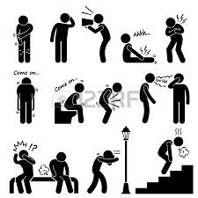**NABÍDKA AKCÍ**

**Klub kutilů** - každé pondělí 11:00 - 13:00 hod.

**Klub Pamatováček** - každé úterý 10:00 - 12:00 hod.

**Klub setkávání** - každý čtvrtek 14:00 - 16:00 hod.

**Bowling** - každé sudé pondělí 14:00 - 15:00 hod.

v Bowland bowling centru v Šantovce, přihlášení nutné, cena 30 Kč/os.,   
sraz 13:45 před vstupem nebo 13:30 před Poliklinikou na Tržnici

**NEPRAVIDELNÉ AKTIVITY** – viz termíny v programu

Jóga s Johankou/členové spoluúčast 75 Kč/3 lekce

Muzikoterapie s panem Vilímkem

**LISTOPAD**

**1. 11. úterý 8:30 - 10:30**   
Aktivizační setkání ve Šternberku viz výše.

**1. 11. úterý 10:00 – 12:00**

Klub Pamatováček – pravidelné trénování paměti je znát.

**2. 11. středa 9:00 - 11:00**

Aktivizační setkání v Uničově viz výše.

**3. 11. čtvrtek 14:00 – 16:00**

Klub setkávání – Cestovatelská přednáška „Itálie všemi smysly“.

Besedou nás provede náš dlouholetý člen a rodilý Ital pan Kvido Sandroni. Cílem společného putování se stane především oblast střední Itálie Toskánsko, které je proslulé uměním, historií, působivou scenérií a také významnou produkcí vína.

**7. 11. pondělí 9:00 - 11:00**

Aktivizační setkání v Litovliviz výše.

**7. 11. pondělí 11:00 – 13:00**

Klub kutilů – společně trénujeme jemnou motoriku.

**7. 11. pondělí 15:00 – 16:00**

Jóga – nenáročné cvičení, při kterém protáhnete tělo, posílíte dech i mysl.

**8. 11. úterý 10:00 – 12:00**

Klub Pamatováček – trénování paměti za pomoci her a kvízů.

**10. 11. čtvrtek 8:00 – 18:00**

Den otevřených dveří společně s TS, TC a TP.

**14. 11. pondělí 11:00 – 13:00**

Klub kutilů – pokračujeme ve vánočním tvoření.

**14. 11. pondělí 14:00 - 15:00**

Bowling – oblíbená pohybová aktivita, při které je každý vítěz.

**14. 11. pondělí 13:30 – 14:30**

**Muzikoterapie s panem Vilímkem** v prostorách PdF UP na ulici Purkrabská. Sraz účastníků 13:15 před restaurací Drápal, nebo 13:25 před budovou PdF.

**15. 11. úterý 10:00 – 12:00**

Klub Pamatováček – trénujeme paměť i logické myšlení.

**17. 11. čtvrtek - Státní svátek**

**21. 11 pondělí 11:00 – 13:00**

Klub kutilů - pletení andělíčků z pedigu.

**22. 11. úterý 10:00 – 12:00**

Klub Pamatováček – magické datum přináší magickou zábavu, přijďte si společně s námi potrénovat paměť. Nejen, že uděláte něco pro své zdraví, ale jistě se také dobře pobavíte.

**24. 11. čtvrtek 14:00 – 16:00**

Klub setkávání – exkurze do Vědecké knihovny. **Sraz účastníků 13:50   
u tramvajové zastávky Náměstí Hrdinů ve směru na Tržnici.** Podrobnější informace s náplní programu budou zaslány později. Na tuto akci je nutné se předem přihlásit.

**28. 11. pondělí 11:00 – 13:00**

Klub kutilů – procvičení jemné motoriky, citu v prstech i fantazie.

**28. 11. pondělí 15:00 – 16:00**

Jóga – nenáročné cvičení, při kterém protáhnete tělo, posílíte dech i mysl.

**29. 11. úterý 10:00 – 12:00**

Klub Pamatováček – pravidelné trénování paměti se vyplatí.

**\*\*\*\*\*\*\*\*\*\*\*\*\*\*\*\*\*\*\*\*\*\*\*\*\*\*\*\*\*\*\*\*\*\*\*\*\*\*\*\*\*\*\*\*\*\*\*\*\*\*\*\*\*\*\*\*\*\*\*\*\*\*\*\*\*\*\*\*\*\*\*\*\*\*\*\*\*\*\*\*\***

**PŘIPRAVUJEME a bližší informace rádi sdělíme**

* 8. 12. Mikulášské setkání v klubovně

* 13. 12. Vánoční vycházka

**Změna programu je možná, akce si lze telefonicky ověřit.**

**Na akce mimo klubovnu se vynasnažíme držitelům ZTP/P na vyžádání zajistit doprovod.**

**\*\*\*\*\*\*\*\*\*\*\*\*\*\*\*\*\*\*\*\*\*\*\*\*\*\*\*\*\*\*\*\*\*\*\*\*\*\*\*\*\*\*\*\*\*\*\*\*\*\*\*\*\*\*\*\*\*\*\*\*\*\*\*\*\*\*\*\*\*\*\*\*\*\*\*\*\*\*\*\*\*\*\*\*\*\*\*\*\*\*\*\*\***

**ZVEME VÁS**





Organizace poskytující komplexní podporu a poradenství osobám se závažným postižením zraku a jejich rodinám:

pořádají u příležitosti Dne nevidomých

ve **čtvrtek 10. listopadu 2022 od 8:00 do 18:00**

**DEN OTEVŘENÝCH DVEŘÍ**

Zveme širokou veřejnost, žáky, studenty a pedagogy škol, obzvláště Vás, kdo špatně vidíte a nevíte si občas rady, jak řešit některé situace.

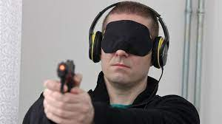Prohlédnete si naše prostory a seznámíte se s nabídkou našich služeb, aktivit   
a programů pro osoby se zrakovým postižením.

Objevíte spoustu zajímavých speciálních pomůcek – hmatových, ozvučených či se zvětšovacím programem. Budete mít také příležitost si s klapkami na očích vyzkoušet různé situace ze života nevidomých, např. si bezpečně vystřelit ze speciálně upravené pistole.

Součástí bude také prezentace výrobků sociální firmy Ergones.

**Větší skupiny prosíme o nahlášení účasti předem na tel.** 776 212 342   
nebo e-mail [olomouc@tyfloservis.cz](mailto:olomouc@tyfloservis.cz)

Těšíme se na Vás v prostorách na I. P. Pavlova 69, Olomouc (v areálu Jalta).





********************************************************************************************

Strach je rádce, odvaha rozhodnutí.

Winston Churchil

********************************************************************************************

**NAŠE VELKÉ PODĚKOVÁNÍ**

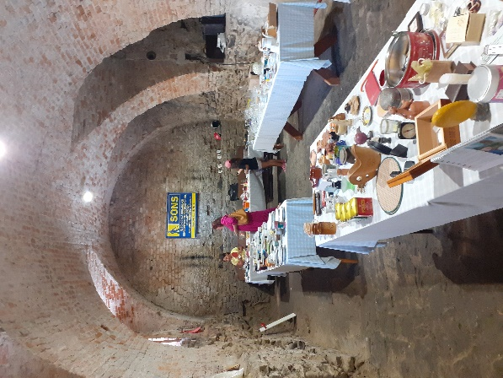**Již pošesté proběhl v tomto roce benefiční Bleší trh** v podzemních prostorách Kapucínského kostela na Dolním náměstí v Olomouci.

Během měsíců květen až září si mohli zájemci za dobrovolný příspěvek odnést předměty, které nám věnovali dárci z řad farníků či širší veřejnosti.

Výtěžek byl nad očekávání opět rekordní – činí více než 82000 Kč!

Toho bylo dosaženo díky přičinění bratrů kapucínů   
a celé řady našich dobrovolníků a pomocníků, kteří při fungování Blešího trhu pomáhali.

**Obrovsky si jejich nezištné pomoci vážíme a touto cestou upřímně děkujeme!**

**\*\*\*\*\***

**Letošní 23. ročník celostátní sbírky Bílá pastelka** proběhl10. až12. října. Naše odbočka vyslala do ulic Olomouce, Šternberka a Uničova 15 dvojic dobrovolníků.

Byli mezi nimi studenti Polygrafické školy v Olomouci, učitelé ZŠ v Lutíně a taktéž stálí dobrovolníci a pracovníci naší odbočky.

**I těm všem patří naše uznání za skvělou práci při oslovování veřejnosti!**

A samozřejmě děkujeme všem dárcům, kteří přispěli přímo do pokladniček nebo prostřednictvím QR kódu či jiným způsobem.

Tradičně mezi dárce patřili i žáci ZŠ v Lutíně.

Přesnou výši výtěžku z Blešího trhu i ze sbírky Bílá pastelka oznámíme v příštím čísle Informátoru. Získané prostředky budou použity na dokončení úprav prostor naší odbočky a na aktivity pořádané pro naše zrakově postižené členy a klienty.

Jménem Oblastní rady a pracovníků odbočky - Jan Příborský, předseda

**\*\*\*\*\*\*\*\*\*\*\*\*\*\*\*\*\*\*\*\*\*\*\*\*\*\*\*\*\*\*\*\*\*\*\*\*\*\*\*\*\*\*\*\*\*\*\*\*\*\*\*\*\*\*\*\*\*\*\*\*\*\*\*\*\*\*\*\*\*\*\*\*\*\*\*\*\*\*\*\*\***

**PORADENSKÉ OKÉNKO**

## Slepecká zásilka

Je služba v nabídce České pošty, někteří z Vás se na nás obrací s dotazy, co vše lze prostřednictvím slepecké zásilky odesílat, proto jsme se rozhodli poskytnout Vám o této službě stručný přehled.

Jedná se o službu, která je určena k přepravě písemností pořízených v Braillově písmu nebo zvukových záznamů pro osobní potřebu člověka s těžkým zrakovým postižením. Rovněž musí být splněna podmínka, že odesílatelem nebo adresátem zásilky je člověk s těžkým zrakovým postižením nebo zařízení pro lidi s těžkým zrakovým postižením.

Co vše je tedy možné zasílat prostřednictvím slepecké zásilky?

Jednak písemnosti pořízené v Braillově písmu, dále také zvláštní papíry pro potřebu lidí s těžkým zrakovým postižením, jestliže je odesílatel zařízení pro lidi s těžkým zrakovým postižením (například tedy situace, kdy Vám zasíláme ze Sociálně právní poradny SONS text odvolání či vyplněnou žádost o některou z dávek pro osoby se zdravotním postižením). A jak už bylo uvedeno výše, prostřednictvím slepecké zásilky lze posílat zvukové záznamy pro osobní potřebu lidí s těžkým zrakovým postižením (tohoto je hojně využíváno v případě zasílání zvukových nosičů z Knihovny pro nevidomé a slabozraké K. E. Macana). V neposlední řadě mohou být prostřednictvím slepecké zásilky odesílány jiné věci upravené pro potřebu lidí s těžkým zrakovým postižením (například tedy různé speciální pomůcky). Zásilka nesmí být těžší než 7 kg, její minimální rozměry musí být alespoň 9 x 14 cm, maximální délka jedné strany nesmí přesáhnout 60 cm a součet všech tří rozměrů nesmí přesáhnout 90 cm. Odeslání zásilky je osvobozeno od veškerých poplatků. Podání slepecké zásilky lze uskutečnit na kterékoliv pobočce České pošty nebo   
u pověřených pracovníků pošt. Zásilku je vhodné v pravém horním rohu opatřit nálepkou nebo poznámkou „Slepecká zásilka“, samolepku s tímto textem obdržíte zdarma na každé pobočce České pošty. V levé části zásilky musí být uvedena adresa odesílatele. Zásilka by měla být zabalena tak, aby z ní bylo poznat, co je zasíláno – např. Braillovo písmo se pozná hmatem, zvukové záznamy jsou zasílány ve speciálních textilních kolovacích obálkách nebo vacích na suchý zip.

Bližší informace o slepeckých zásilkách Vám podají pracovníci Oblastní odbočky.

Zdroj: Právní oddělení SONS

*********************************************************************************************

**DŮLEŽITÉ INFORMACE**

Vážení přátelé!

Vzhledem ke komplikacím při zajišťování prostor, jsme nuceni v tomto roce **zrušit konání druhého Oblastního shromáždění.** O novém termínu shromáždění v roce 2023 vás budeme v předstihu informovat.

**Vy, kteří odebíráte některý z časopisů** **vydávaných redakcí Zory,** jste již jistě obdrželi kompletní nabídku periodik spolu s návodem, jak si předplatné objednat. Novým zájemcům zašleme na vyžádání seznam časopisů poštou, či emailem.

Jako každým rokem i letos, si můžete objednat kalendáře za nezměněnou cenu   
a časopisy dle nové nabídky také v naší odbočce. Objednávku je třeba učinit telefonicky, e-mailem nebo po předběžné domluvě v kanceláři odbočky nejpozději do **pátku 25. 11. 2022.** Stolní kalendáře, zašleme po domluvě poštou. **Uhradit příslušnou částku předplatného, nebo kalendáře můžete osobně nebo převodem na účet odbočky 263521254/0300.** Stolní kalendáře, zašleme po domluvě poštou. Současně je také možno uhradit členský příspěvek na rok 2023.

Pracovníci Oblastní odbočky

**\*\*\*\*\***

Vážení členové,

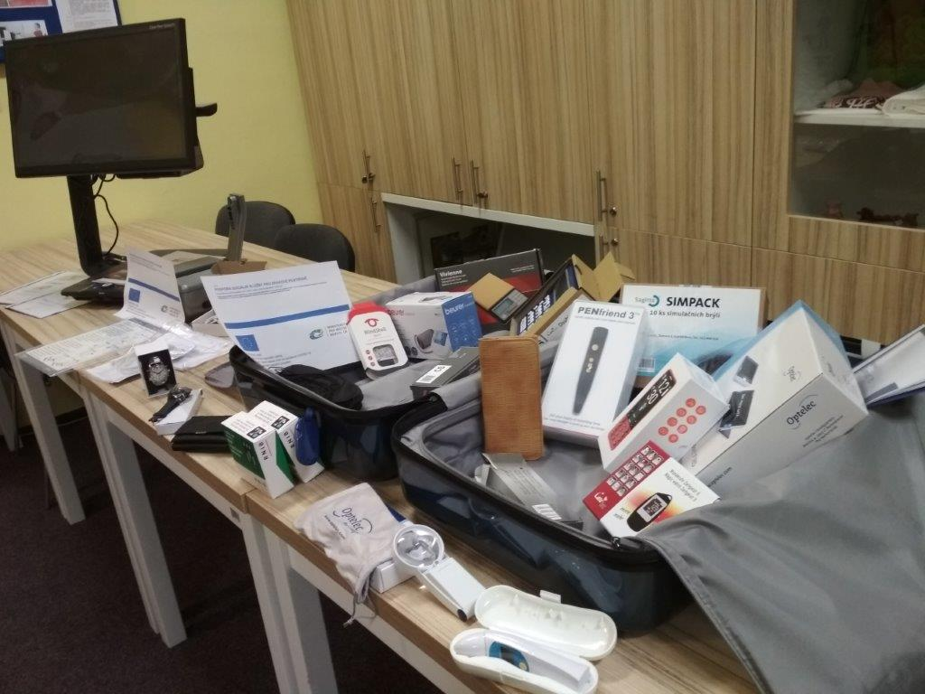Rádi bychom vás touto cestou informovali, že se SONS zapojila do velkého národního projektu IROP, díky kterému jsme v průběhu měsíce září do naší odbočky dostali velkou dodávku nejrůznějších kompenzačních pomůcek. Pomůcky poslouží jednak pro prezentační účely, ale také pro vás. Jedná se především o drobné pomůcky pro domácnost i osobní potřebu (podrobný seznam najdete níže). Dále pak ozvučený tlačítkový telefon, jednoúčelové čtecí zařízení a stolní kamerovou lupu (POZOR - poradenství při výběru vhodných optických pomůcek   
a zácvik provádí Tyfloservis, s výběrem   
a obsluhou mobilního telefonu vám pak poradí pracovníci TyfloCentra). Všechny dodané pomůcky je možné si po předchozí individuální domluvě prohlédnout a také vyzkoušet. V případě, že uvažujete   
o pořízení některé z pomůcek, ale nejste si koupí jisti, může vám vaše návštěva   
u nás při rozhodování pomoci.

Seznam dodaných pomůcek:

1x Tlačítkový mobil BlindShell Classic 2+ 1x Indikátor barev a světla Colorino

1x Kalkulačka s hlasovým výstupem DCH-XL

1x Audio čtečka štítků pro označování předmětů Pen Friend

1x Univerzální mluvící přenosné hodinky Zeitgeist

1x Náramkové mluvící hodinky s digitálním displejem

1x Náramkové mluvící hodinky s ciferníkem;

1x Tonometr – měřič tlaku BM49

2x Zvukový indikátor hladiny

1x Kuchyňská váha česky mluvící Vivienne

1x Lékařský teploměr s hlasovým výstupem

1x Pánská peněženka pro zrakově postižené

1x Zásobník na mince ;1x Dámská peněženka pro zrakově postižené

1x Měřicí přístroj pro domácí práce s hlas. výstupem (svinovací pásmo, úhloměr)

1x Měřicí přístroj pro domácnost s hlasovým výstupem (Mluvík)

1x Přenosná kamerová lupa Optelect Compact 7HD

1x Jednoúčelové čtecí zařízení s hlasovým výstupem Optelec ClearReader+

1x Stolní kamerová lupa Optelec ClearView C 24“ s hlasem

V případě, že byste si některou z pomůcek chtěli podrobně prohlédnout

a vyzkoušet, ozvěte se. Rádi vám pomůcky předvedeme.

Klára Hájková

**\*\*\*\*\*\*\*\*\*\*\*\*\*\*\*\*\*\*\*\*\*\*\*\*\*\*\*\*\*\*\*\*\*\*\*\*\*\*\*\*\*\*\*\*\*\*\*\*\*\*\*\*\*\*\*\*\*\*\*\*\*\*\*\*\*\*\*\*\*\*\*\*\*\*\*\*\*\*\*\*\*\*\*\*\*\*\*\*\*\*\*\*\***

**STŘÍPKY Z AKCÍ**

**NAVŠTÍVILY JSME UNIČOV**

Ve čtvrtek 1. 9. 2022 se skupinka členek SONS Olomouc vydala na výlet za poznáním města Uničova. Na Masarykově náměstí, kde jsme měli sraz, nám místní členka Marcelka představila průvodce, který nás provedl centrem města   
a velmi poutavým výkladem nás seznámil s jeho historií. Přidal k tomu i několik legend. Dozvěděly jsme se, že Uničov býval královským městem. Několik z nás vystoupalo také na vyhlídkovou věž radnice, která je dominantou náměstí. Po strmém schodišti to ale bylo poměrně náročné. Poté jsme si prohlédly barokní mariánský sloup se sochou Panny Marie, kašnu se sochou orla a barokní kašnu se sochou Neptuna. Náměstí je zastavěno řadou krásných renesančních   
a barokních měšťanských domů. Dále jsme byly také na prohlídce „Šatlavě“, která představuje veřejnosti středověké soudnictví a vězeňství, což jsme si mohly porovnat s přítomností. Nakonec jsme zjistily, že během jedné návštěvy se není možné se všemi zajímavostmi a památkami Uničova seznámit, a tak se už teď moc těšíme na další!

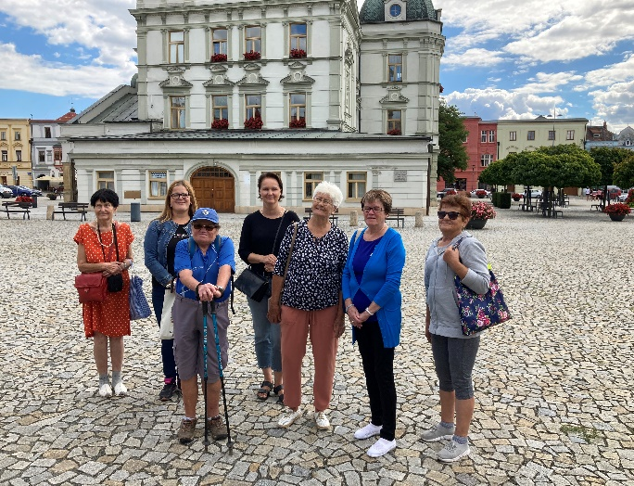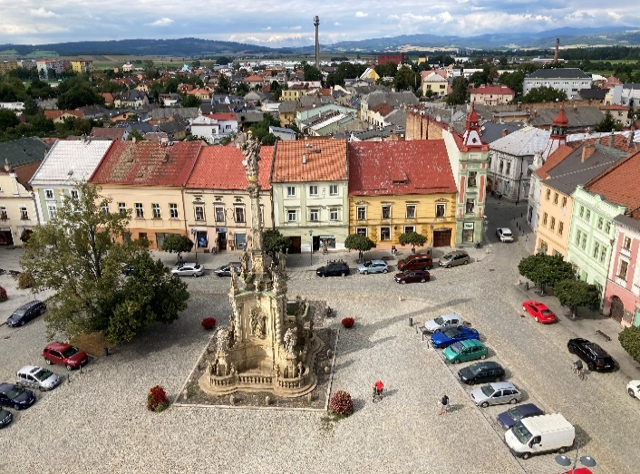Výlet jsme ukončily sladkou tečkou v cukrárně. Hana Pavlišová

**Zářijové výlety do Loštic a Litomyšle**

Léto a teplé období se snažíme v naší odbočce vždy využít k tomu, abychom společně navštívili zajímavá místa v blízkém i vzdáleném okolí. Po letních výletech na Helfštýn, Levandulový statek či do Valašského Meziříčí jsme také v září vyrazili za poznáním. Prvním zářijovým cílem se stalo město Uničov, o kterém je

samostatný článek od jedné z účastnic. Naší další zastávkou se stalo městečko Loštice, kam jsme vyrazili ve čtvrtek 8. 9. 2022. V Lošticích nás čekala návštěva Muzea Olomouckých tvarůžků. Nejprve jsme absolvovali prohlídku muzea, kde jsme si vyslechli spoustu zajímavých informací zejména o historii a procesu výroby tvarůžků, prohlédli si různé dobové nástroje používané k výrobě této delikatesy, na speciálním trenažeru jsme si vyzkoušeli, jak se šlape tvaroh a na závěr jsme si na památku pořídili také několik fotografií ve speciálním tvarůžkovém fotokoutku. Po skončení prohlídky naše kroky zamířily do podnikové prodejny, kde si každý mohl dle svého gusta nakoupit nejrůznější tvarůžkové speciality. Výlet jsme zakončili sladkou tečkou v místní cukrárně.

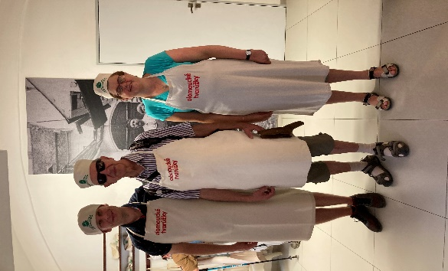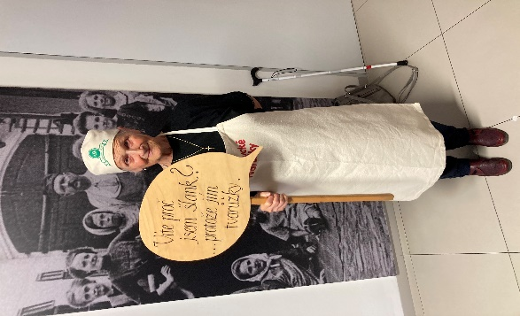

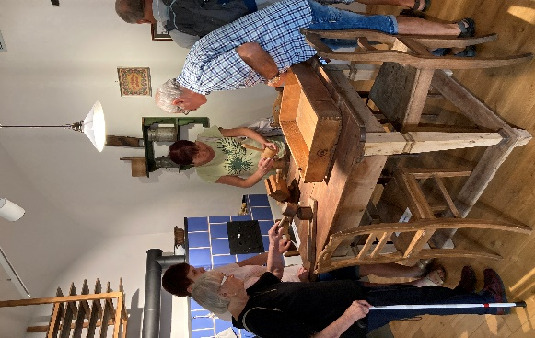

*****

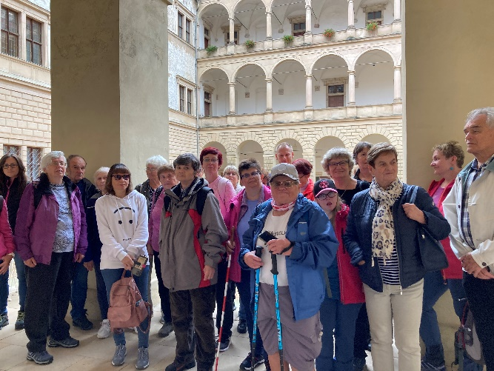Následující čtvrtek byl rovněž výletový. Naše cesty tentokrát směřovaly až za hranice Olomouckého kraje, konkrétně do krásného města Litomyšle, které se proslavilo   
nejen tím, že je rodným městem jednoho z nejvýznamnějších českých hudebních skladatelů Bedřicha Smetany, ale také unikátní architekturou městských domů a překrásným renesančním zámkem. Po příjezdu do Litomyšle naše kroky směřovaly k zámku, kde jsme absolvovali komentovanou prohlídku. Během prohlídky jsme se dozvěděli celou řadu nových   
a zajímavých informací z historie i současnosti zámku, obdivovali jsme krásy výzdoby komnat a zámeckého divadla a někteří navštívili také zámeckou zahradu. Poté jsme se přesunuli na nedaleké Smetanovo náměstí, kde jsme měli zajištěn oběd. Po jídle a krátkém odpočinku jsme se přesunuli před místní Informační centrum, kde začínala odpolední část našeho programu. Konkrétně se jednalo   
o komentovanou prohlídku centra města. V průběhu prohlídky jsme se díky báječnému průvodci dozvěděli spoustu informací o historii i současnosti města,   
o kulturních událostech, které se zde pravidelně konají apod. Postupně jsme prošli celé Smetanovo náměstí, přičemž nás průvodce upozorňoval na různé zajímavosti a významné stavby. Navštívili jsme také budovu, kde žil Bedřich Smetana či Piaristickou kolej. Navzdory nepříznivému a deštivému počasí, které nás po většinu dne provázelo jsme si však výlet užili a do Litomyšle se někdy rádi vrátíme.

Klára Hájková

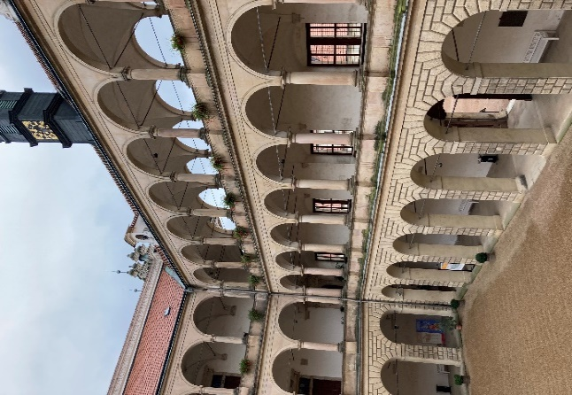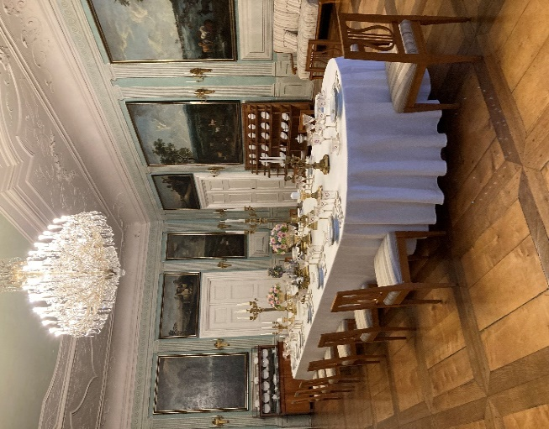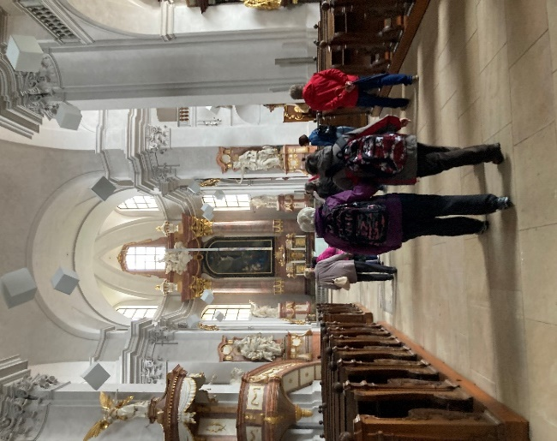

**\*\*\*\*\*\*\*\*\*\*\*\*\*\*\*\*\*\*\*\*\*\*\*\*\*\*\*\*\*\*\*\*\*\*\*\*\*\*\*\*\*\*\*\*\*\*\*\*\*\*\*\*\*\*\*\*\*\*\*\*\*\*\*\*\*\*\*\*\*\*\*\*\*\*\*\*\*\*\*\*\*\*\*\*\*\*\*\*\*\*\*\*\***

**ZAJÍMAVOSTI**

**Haptický model sloupu Nejsvětější Trojice slavnostně odhalen**

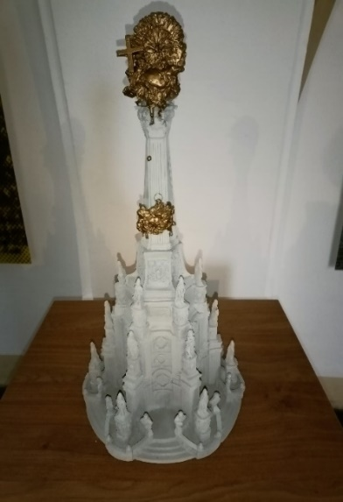Ve středu 14. 9. 2022 jsme se společně s kolegyní   
Veronikou Dohnalovou zúčastnily za přítomnosti primátora pana Mgr. Miroslava Žbánka MPA, zhotovitele, sochaře   
a restaurátora Otakara Ručka, dalších pracovníků Magistrátu města Olomouce a členů pracovní skupiny projektu Bezbariérová Olomouc slavnostního odhalení haptického modelu sloupu Nejsvětější Trojice.

Jeho zpracování navazuje na projekt TyfloCentra Olomouc: Zpřístupnění olomouckých památek zrakově postiženým,   
v jehož rámci bylo zhotoveno již 7 modelů. A to budova radnice, chrám sv. Michala, chrám sv. Mořice,   
katedrála sv. Václava, chrám sv. Gorazda, Klášterní Hradisko a Bazilika navštívení Panny Marie. Haptický model je vyroben z kovu, epoxidové pryskyřice a dalších odolných materiálů. Oproti dřívějším dřevěným modelům má mnohem víc detailů. Návštěvníci si jej mohou přijít prohlédnout nebo osahat do foyer v prvním patře radnice (od výtahu se dáte doprava, poté půjdete podél zdi rovně a cca po 10 metrech vlevo se model nachází).

Zuzana Znojilová, pracovník odstraňování bariér

**\*\*\*\*\*\*\*\*\*\*\*\*\*\*\*\*\*\*\*\*\*\*\*\*\*\*\*\*\*\*\*\*\*\*\*\*\*\*\*\*\*\*\*\*\*\*\*\*\*\*\*\*\*\*\*\*\*\*\*\*\*\*\*\*\*\*\*\*\*\*\*\*\*\*\*\*\*\*\*\*\*\*\*\*\*\*\*\*\*\*\*\*\***

Poté, kdy se stanou šťastné zítřky nešťastnými dnešky, sni o šťastných pozítřcích.

Jiří Žáček

**\*\*\*\*\*\*\*\*\*\*\*\*\*\*\*\*\*\*\*\*\*\*\*\*\*\*\*\*\*\*\*\*\*\*\*\*\*\*\*\*\*\*\*\*\*\*\*\*\*\*\*\*\*\*\*\*\*\*\*\*\*\*\*\*\*\*\*\*\*\*\*\*\*\*\*\*\*\*\*\*\*\*\*\*\*\*\*\*\*\*\*\*\***

**SPOLEČENSKÁ RUBRIKA**



**Blahopřání jubilantům**

Vážení a milí naši oslavenci!

Chtěli bychom vám všem, kteří budete v listopadu   
a prosinci slavit svá životní jubilea, upřímně a srdečně poblahopřát.   
  
V listopadu bude slavit paní Věra Vránová,   
Irena Chovancová, Božena Konečná, Libuše Grégrová, Marta Anna Hradilová, Milada Richterová a pan Pavel Ociepka.   
V prosinci to bude paní Martina Červenková, Dagmar Steigerová,   
Oldřiška Smékalová, Věra Schubertová a Marta Plášilová.   
Přejeme vám všem hlavně hodně zdraví, pohody, optimismu a radosti z příjemně strávených chvil s vašimi blízkými a přáteli. Těšíme se na setkávání s vámi"!  
  
Členové oblastní rady a pracovníci Oblastní odbočky SONS Olomouc

**\*\*\*\*\*\*\*\*\*\*\*\*\*\*\*\*\*\*\*\*\*\*\*\*\*\*\*\*\*\*\*\*\*\*\*\*\*\*\*\*\*\*\*\*\*\*\*\*\*\*\*\*\*\*\*\*\*\*\*\*\*\*\*\*\*\*\*\*\*\*\*\*\*\*\*\*\*\*\*\*\***

**Kontakty na spolupracující organizace:**

Tyflopomůcky – 585 415 130, 777 360 348, [www.tyflopomucky.cz/olomouc](http://www.tyflopomucky.cz/olomouc)

Tyfloservis – 585 428 111, 773 227 544, [www.tyfloservis.cz](http://www.tyfloservis.cz)

TyfloCentrum – 585 423 737, 730 870 776, [www.tyflocentrum-ol.cz](http://www.tyflocentrum-ol.cz)

Ergones – 730 870 768, [www.ergones.cz](http://www.ergones.cz)

Pracovnice pro odstraňování bariér – Bc. Zuzana Znojilová, tel: 730 870 761,   
e- mail [znojilova@tyflocentrum-ol.cz](mailto:znojilova@tyflocentrum-ol.cz)

*********************************************************************************************

To, co říkáme, je méně podstatné než to, co děláme.   
 Robert Fulghum

*********************************************************************************************

Pesimista vidí obtíž v každé příležitosti, optimista vidí příležitost v každé obtíži.

Winston Churchil

*********************************************************************************************

Nesnaž se být úspěšný, snaž se být člověkem, který má hodnotu.

Albert Einstein

*********************************************************************************************

**NĚCO MÁLO NA PŘEMÝŠLENÍ**

Věříme, že Vás zaujmou následující řádky a pošlete nám zpět správné odpovědi, **budeme se na ně těšit a úspěšní luštitelé budou odměněni.**

**HÁDANKY  
1.** Jde se zebra napít k řece. Cestou potká dvě žirafy, každá nese na zádech jednu opici a každá opice nese na rameni dva papoušky. Kolik zvířat jde k řece?  **2.** Kdo je dcera sestry mé matky?  **3.** Kdo je matka dcery mé babičky?  **4.** Když mne ubíráte, rostu. Když mi přidáváte, zmenšuji se. Kdo jsem?  **5.** Truhláři připravují materiál na výrobu nábytku. Jelikož jde o speciální zakázku, používají ruční pilu na řezání. Trvalo jim 30 minut, než rozřezali přichystanou fošnu na šest dílů. Na druhou část budou potřebovat rozřezat jinou fošnu na   
12 dílů. Kolik k tomu budou potřebovat času?

**PŘESMYČKY**  - správné odpovědi napište do konce řádků **1.** Jaká ctnost se skrývá ve slově HOVADA?   
**2.** Jaká houba se skrývá ve slově HŘEBÍK?   
**3.** Jaká místnost se skrývá ve slově PLESK?   
**4.** Jaká zbraň se skrývá ve slově PARK?   
**5.** Jaké město se skrývá ve slově PETLICE?   
**6.** Jaký nábytek se skrývá ve slově KOSTEL?

**Vlastní jména:   
7.** SRANDA

**8.** U KLADNA

**9.** OSMINA

**11.** KRADE

**12.** NELIDA

**PŘELOŽTE DO ČEŠTINY** – dopište za lomítka  
**Cvikla** /  ; **naozaj** /  ; **skôr** /  ; **prevádzka** /  ; **lebo** /  ; **čučoriedka** /  ; **vrátane** /  ; **mačka** /  ; **lopta** / ; **hoci** /  ; **ťava** /  ; **aj** / ; **iba** /  ; **ponuka** /  ;

**tovar** /  ; **bocian** /   ; **teraz** /  ; **dopyt** /  ; **ak** / .

**VYTVOŘTE JINÉ SLOVO** – škrtnutím jednoho písmeneŠampion, premiéra, drožka, blinkat, baktérie, penále, prasnice, kolonka, gastronomie, loutka, blanket, klapka, tlama, vodka, jíst, podložka, sníst.

**\*\*\*\*\*\*\*\*\*\*\*\*\*\*\*\*\*\*\*\*\*\*\*\*\*\*\*\*\*\*\*\*\*\*\*\*\*\*\*\*\*\*\*\*\*\*\*\*\*\*\*\*\*\*\*\*\*\*\*\*\*\*\*\*\*\*\*\*\*\*\*\*\*\*\*\*\*\*\*\*\*\*\*\*\*\*\*\*\*\*\*\*\***

**OBSAH**

NABÍDKA AKCÍ …………………………………………………………………………. 3 PŘIPRAVUJEME ..……………………………………………………………………… 4 ZVEME VÁS ………………………………............................................................... 5 PORADENSKÉ OKÉNKO …………………………………………………………….. 6 DŮLEŽITÉ INFORMACE ……………………..………...……………………………7 STŘÍPKY Z AKCÍ ……………………………………………………………………… 9 ZAJÍMAVOSTI ………………………………………………………………………… 11 SPOLEČENSKÁ RUBRIKA ………………………………………………………….. 12

NĚCO MÁLO NA PŘEMÝŠLENÍ ……………………………………………………. 13

Naše aktivity můžete podpořit osobně nebo zasláním finančního příspěvku   
na účet naší odbočky u ČSOB, č. účtu: **263521254/0300.**

**Děkujeme Vám!**

Na setkání s vámi se těší

M. Kebrdlová, L. Soltysiaková, J. Duchoňová, K. Hájková,   
K. Kočí a J. Příborský



*Informátor je hrazen z prostředků Statutárního města Olomouce   
a Nadace prof. Vejdovského,   
pro členy naší odbočky je vydáván zdarma.*





**Přejeme klidný a ničím nerušený adventní čas**

**OMALOVÁNKA**

Na přání některých z vás posíláme omalovánku chlapce, který zametá spadané listí. Pro Vás, pro Vaše blízké na podzimní dny.

